JML Report

余一夫(13307130355)

# 1. ANTLR 4

ANTLR 4是一个基于LL算法的语法解析器及生成器，使用Java编写。考虑到本次项目的要求，及TA的推荐，便选择了ANTLR 4。相比于其他的如Yacc和其他的工具，ANTLR一大优势是使用java编写，构建的jar包能够在不同的系统上运行，减少了跨平台运行的难度，同时其也能生成java及其他对应语言的目标解析器，虽然在试用了Go的目标解释器后由于是15天前新出的语言，文档补全导致最终放弃了使用Go而选择使用Java进行编译器编写，但是支持语言的齐全本身也是选择ANTLR 4完成本次项目的原因之一。

# 2. 代码说明

本次所有代码均位于moe.eve.jml包下，最终生成的jar包的主类为moe.eve.jml.MiniJava，使用的ANTLR版本为4.6，代码主要分为4部分，其中包含入口类MiniJava，类型实现类*Impl，包括ClassImpl（类的实现），MethodImpl（类中方法的实现），TypeImpl（类型的实现）和VarImpl（变量的实现），语法扫描类*Pass，包括第一次定义扫描DefPass和第二次检查扫描CheckPass，剩余代码为ANTLR基于minijava.g4生成的解释器部分，以miniJava开头。

语法树生成主要分为两部分，第一部分为定义扫描，主要完成的工作是对所有的类，方法，及其其中的变量/类型进行逐一扫描登记。为了避免循环扩展，我对语法做了一定的限制，即使用extend扩展基类时，基类必须要在扩展类之前完成定义。由于不可避免的会出现A中出现B类的引用，同时B中出现A类的引用，所以无法一次扫描就完成判断是否所有变量都已经完成定义。故需要第二次检查扫描，他会对第一次扫描中定义的所有变量及方法中进行类型检查，以保证所有定义的变量或方法使用的类型都是已经定义的。

ANTLR中其实是存在一些第一次使用不容易注意到的坑的，比如如果使用’+’ exp | ‘-‘ exp进行语法解析时，扫描到这一条语法ANTLR不能告诉我们匹配到的是可选部分的前半规则或者是后半规则，这也直接导致我最终没有办法完成语义分析。解决的办法是对所有的可选分支均进行命名，然后写不同的函数进行分析。但是改动语法文件不可避免的要导致整个项目的重写，鉴于时间因素无法重写，也算是本次项目的一大遗憾吧。

# 3. 错误处理

词法和语法错误的处理，ANTLR已经做的相当完善了，能够在发生错误的地方提示检测到了错误的字符，并能给出对应的解决方案，如果是缺少特定的token，还能提示需要补上哪些token才能使词法和语法变得正确。

而语义部分，我主要处理了两个方面:

第一方面为出现循环引用。循环引用出现分为两种，第一种为自己扩展自己，解决的方式为在记录父类时检查父类是否为自己；而第二种为多个类出现了一个扩展环，即A extends B, B extends C, C extends A，对此我的解决方案是，当一个类作为基类被其他类扩展时，此时基类必须完成定义，这样就能避免扩展环的出现。

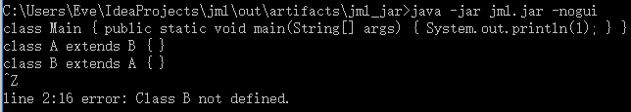

第二方面为出现重复定义。重复定义出现时，常常伴随出现的问题为不知道前一次定义的位置，故在JML中我记录了每一个定义的类、方法及变量的定义位置。当出现重复定义错误时，不仅显示发生错误的位置，同时提示最开始定义时的位置，能够帮助用户更好的定位错误。

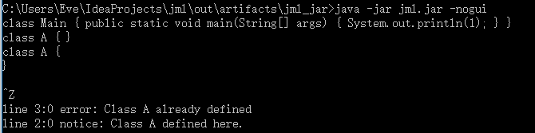

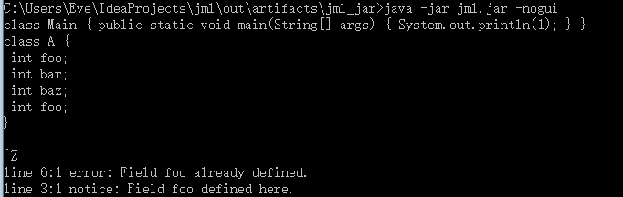

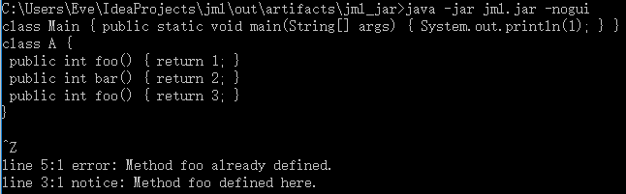

# 4. 项目感想

由于众多原因，我正式开始编写本项目的时间十分的晚，真正能够编程的时间不超过48小时，这也直接导致我本次项目完成度较低，许多希望实现的功能最后都因为时间原因没有能够实现，包括对语法的扩展，以支持do-while循环、for循环和foreach循环，虽然生成的语法文件最终能够接受这样的输入，但是由于没有实现类型检查，最终的效果也十分的差。

